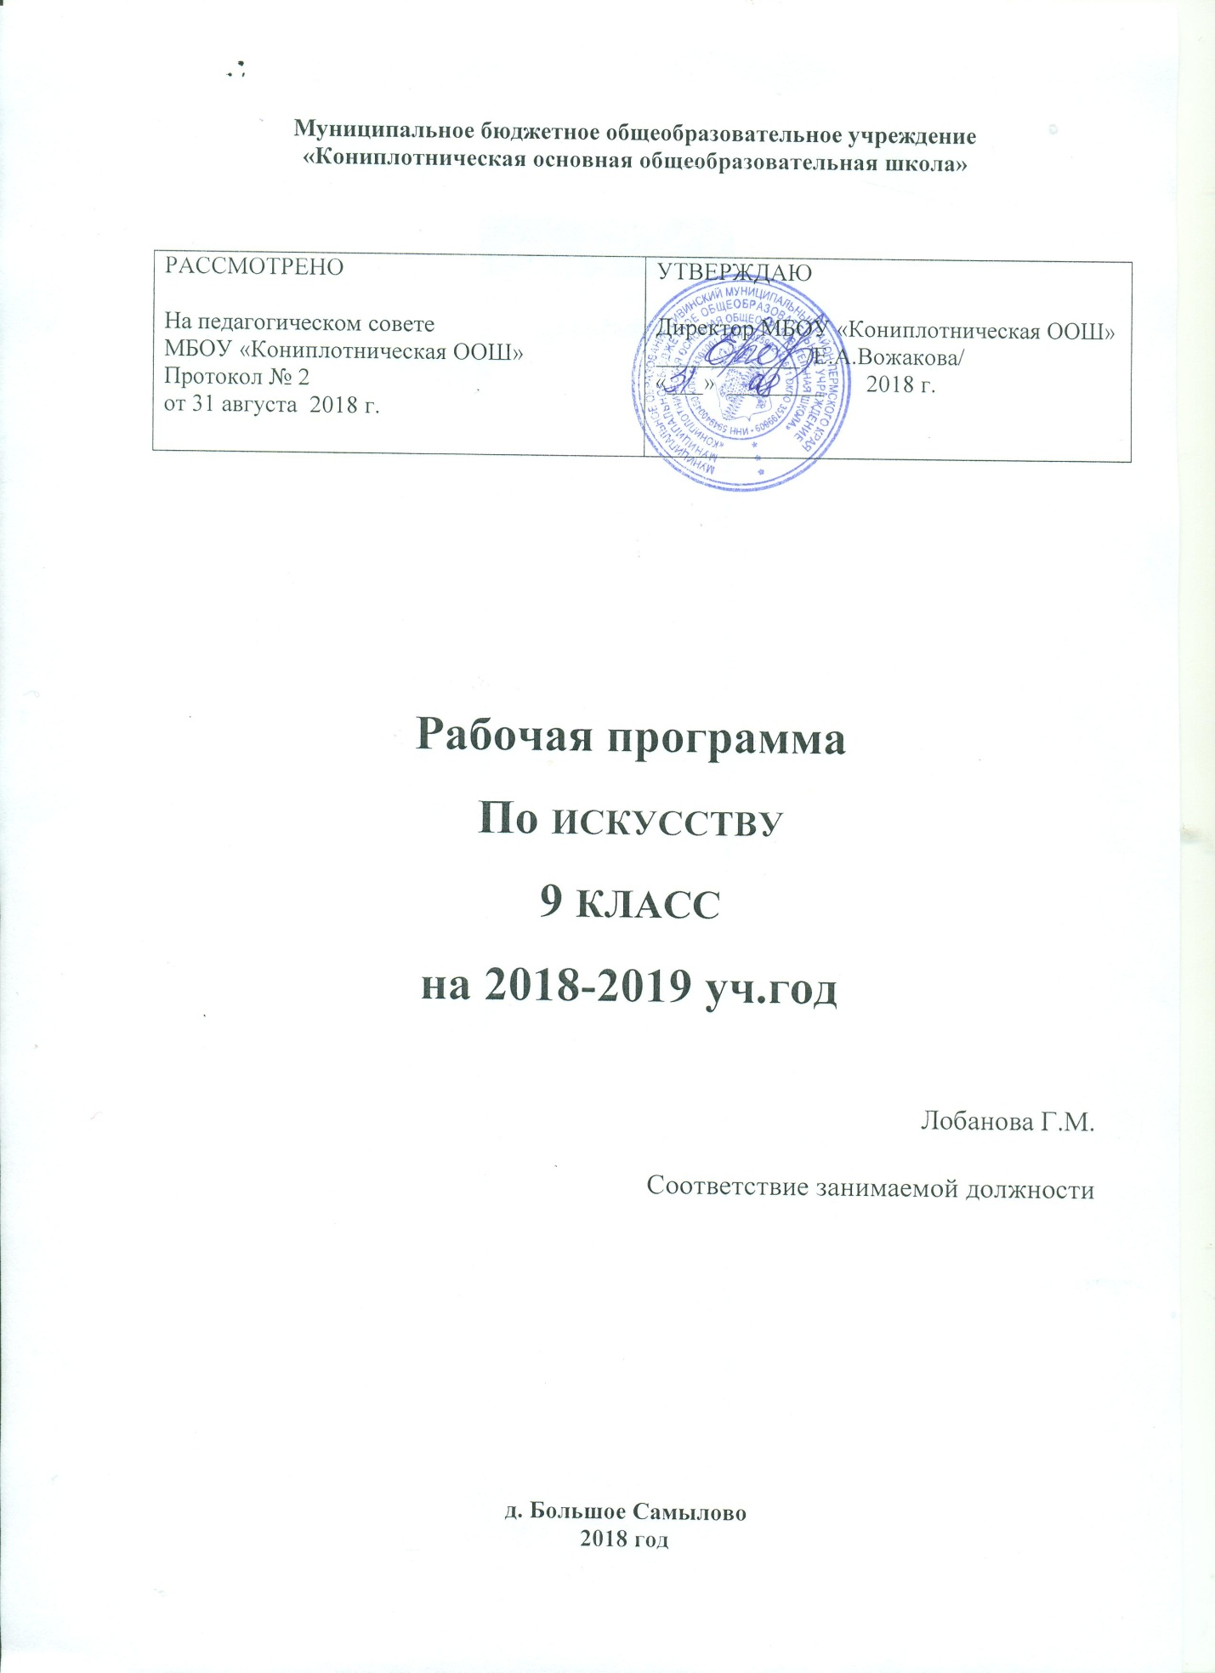

Муниципальное бюджетное общеобразовательное учреждение
«Кониплотническая основная общеобразовательная школа»

РАССМОТРЕНО  На педагогическом совете  МБОУ «Кониплотническая ООШ»  Протокол № 2  от 31 августа 2018 г. | УТВЕРЖДАЮ  Директор МБОУ «Кониплотническая ООШ»  ____________ /Е.А.Вожакова/  «___» ________ 2018 г.

Рабочая программа
По искусство 9 класс
На 2018-2019 уч. год
Лобанова Г.М.
Соответствие занимаемой должности

д. Большое Самылово
2018 год

Пояснительная записка.
Данная рабочая программа изучения курса учебного предмета Искусство для 9 класса разработана в соответствии с Федеральным государственным образовательным стандартом основного образования, примерной программой по искусству и авторской программы Критской Е.Д., Сергеевой Г.П. /Программы общеобразовательных учреждений. Искусство. 9 классы. – Москва: Просвещение, 2009
Рабочая программа рассчитана на 34 часов (1 час в неделю по учебному плану в 34 недель) и
ориентирована на использование учебника «Искусство 8-9 классы» для общеобразовательных
учреждений, 2 издание / Г.П. Сергеева, И.Э. Кашекова, Е.Д. Критская – М.: Просвещение, 2012.
Структура Рабочей программы:
1.Пояснительная записка.
2. Требования к уровню подготовки учащихся
3.Содержание курса.
4.Формы и средства контроля.
5. Перечень учебно-методических средств обучения
6. Календарно-тематическое планирование.

Раздел 1. Данная рабочая программа составлена для преподавания учебного предмета «Искусство» в 9 классе на базовом уровне. В программе рассматриваются значение искусства в жизни человека и общества, воздействие на его духовный мир, формирование ценностно-нравственных ориентаций.
Содержание программы вводит учащихся в современное социокультурное пространство, помогает освоить его, понять природу многоликих явлений массовой культуры и дать им оценку. Интерес и обращение школьников к искусству и художественной деятельности мотивируется установкой на личностный поиск и открытие для себя ценностей искусства.
Рабочая учебная программа составлена в соответствии с Федеральным государственным
образовательным стандартом основного образования и примерной программой по искусству для
основного общего образования. Программа учитывает логику изучения предметов «Изобразительное
искусство» и «Музыка» в начальной и основной школе (1-7 классы), отражает специфику духовного,
нравственно-эстетического опыта человечества, содержательно обобщающего представления
школьников о различных видах искусства в целом и их роли в жизни человека и общества.
В данном курсе рассматриваются разные виды искусства (музыка, литература, народное
искусство, кино, театр и хореография, живопись, графика и скульптура, фотоискусство, архитектура,
декоративно – прикладное искусство и дизайн, мультимедийное искусство) как потенциал для
гармоничного, интеллектуально-творческого, духовного, общего художественного развития школьников
в художественно-творческой деятельности.
Цель программы — развитие опыта эмоционально-ценностного отношения к искусству как
социально-культурной форме освоения мира, воздействующей на человека и общество.
Задачи реализации данного курса:
— актуализация имеющегося у учащихся опыта общения с искусством;
— культурная адаптация школьников в современном информационном пространстве, наполненном разнообразными явлениями массовой культуры;
— формирование целостного представления о роли искусства в культурно-историческом процессе
развития человечества;
— углубление художественно-познавательных интересов и развитие интеллектуальных и творческих способностей подростков;
— воспитание художественного вкуса;
— приобретение культурно-познавательной, коммуникативной и социально-эстетической
компетентности;
— формирование умений и навыков художественного самообразования.

Отличительные особенности программы
Содержание программы основано на обширном материале, охватывающем различные виды
искусств, который дает возможность учащимся осваивать духовный опыт поколений, нравственно-
эстетические ценности мировой художественной культуры. Культура предстает перед школьниками как
история развития человеческой памяти, величайшее нравственное значение которой, по словам
академика Д.С.Лихачева, «в преодолении времени».
Программа содержит примерный перечень художественного материала, выстроенный согласно
взаимообусловленности проблемного поля жизни и искусства, усвоение которого позволит учащимся
накапливать необходимый объем знаний, практических умений и навыков, способов творческой
деятельности.
Отношение к памятникам любого из искусств – показатель культуры всего общества в целом и каждого
человека в отдельности. Сохранение культурной среды, творческая жизнь в этой среде обеспечат
привязанность к родным местам, нравственную дисциплину и социализацию личности учащихся
При изучении отдельных тем программы большое значение имеет установление межпредметных связей с уроками литературы, истории, биологии, математики, физики, технологии, информатики.
Знания учащихся об основных видах и о жанрах музыки, пространственных (пластических), экранных
искусств, об их роли в культурном становлении человечества и о значении для жизни отдельного
человека помогут ориентироваться в основных явлениях отечественного и зарубежного искусства,
узнавать наиболее значимые произведения; эстетически оценивать явления окружающего мира,
произведения искусства и высказывать суждения о них; анализировать содержание, образный язык
произведений разных видов и жанров искусства; применять художественно-выразительные средства
разных искусств в своем творчестве.
Изучение искусства и организация учебной, художественно-творческой деятельности в процессе
обучения обеспечивает личностное, социальное, познавательное, коммуникативное развитие учащихся.
У школьников обогащается эмоционально-духовная сфера, формируются ценностные ориентации,
умение решать учебные, художественно-творческие задачи; воспитывается художественный вкус,
развиваются воображение, образное и ассоциативное мышление, стремление принимать участие в социально значимой деятельности, в художественных проектах школы, культурных событиях региона и др.
Реализация данной программы опирается на следующие методы образования:
• метод художественного, нравственно-эстетического познания искусства;
• метод эмоциональной драматургии;
• метод интонационно-стилевого постижения искусства;
• метод художественного контекста;
• метод создания «композиций»;
• метод перспективы и ретроспективы;
• метод проектов.
Виды деятельности, используемые на уроке, весьма разнообразны и направлены на полноценное
общение учащихся с искусством. Знания учащихся об основных видах и жанрах музыки,
пространственных, экранных искусств, об их роли в культурном становлении человечества и значении
для жизни отдельного человека помогут ориентироваться в основных явлениях отечественного и
зарубежного искусства, узнавать наиболее значимые произведения; эстетически оценивать явления
окружающего мира, произведений искусства и высказывать суждения о них; анализировать содержание
образный язык произведений разных видов искусства; применять художественно- выразительные
средства разных искусств в своем творчестве. Кроме того, УМК содержит проблемные, дискуссионные,
«открытые» вопросы и разноуровневые задания, предполагающие аргументацию и личностную оценку
учащегося, поддерживающие состояние творческого поиска детей и учителя.
Помимо исполнительской деятельности, творческое начало учащихся находит отражение в
исследовательской проектной деятельности. Современный проект учащихся – это дидактическое
средство активизации познавательной деятельности, развития креативности, исследовательских умений и навыков, общения в коллективе, формирования определенных личностных качеств.
Исследовательские проекты являются культурологическими по своему содержанию и межпредметными
по типу, так как в них интегрируются несколько предметов. Для исследовательской проектной
деятельности рекомендуются следующие темы: «Пушкин – наше всё».
В качестве форм контроля могут использоваться творческие задания, анализ произведений, викторины,
защита исследовательских проектов.
Раздел 2. Требования к уровню подготовки учащихся 9 класса
В результате освоения содержания курса происходит гармонизация интеллектуального и
эмоционального развития личности обучающегося, формируется целостное представление о мире,
развивается образное восприятие и через эстетическое переживание и освоение способов творческого
самовыражения осуществляется познание и самопознание.
Предметными результатами занятий по программе «Искусство» являются:
освоение/присвоение художественных произведений как духовного опыта поколений; понимание
значимости искусства, его места и роли в жизни человека; уважение культуры другого народа;
знание основных закономерностей искусства; усвоение специфики художественного образа,
особенностей средств художественной выразительности, языка разных видов искусства;
устойчивый интерес к различным видам учебно-творческой деятельности, художественным традициям
своего народа и достижениям мировой культуры.
Выпускники основной школы научатся:
• воспринимать явления художественной культуры разных народов мира, осознавать в ней место
отечественного искусства;
• понимать и интерпретировать художественные образы, ориентироваться в системе нравственных ценностей, представленных в произведениях искусства, делать выводы и умозаключения;
• описывать явления музыкальной, художественной культуры, используя для этого соответствующую терминологию;
• структурировать изученный материал и информацию, полученную из других источников; применять умения и навыки в каком-либо виде художественной деятельности; решать творческие проблемы.
Межпредметными результатами изучения искусства являются освоенные способы деятельности, применимые при решении проблем в реальных жизненных ситуациях:
сравнение, анализ, обобщение, установление связей и отношений между явлениями культуры;
работа с разными источниками информации, стремление к самостоятельному общению с искусством и художественному самообразованию;
культурно-познавательная, коммуникативная и социально-эстетическая компетентности

По окончании 9 класса учащиеся должны:
• понимать значимость искусства, его место и роль в жизни человека; уважать культуру другого
народа; отечественного искусства;
• личностно интерпретировать художественные образы, делать выводы и умозаключения;
• описывать явления художественной культуры, используя для этого соответствующую
терминологию;
• воспринимать эстетические ценности, проводить сравнения и обобщения, выделять отдельные
свойства и качества ценностного явления; высказывать мнения о достоинствах произведений искусства,
видеть ассоциативные связи и осознавать роль в творческой, исполнительской деятельности;
• осуществлять самооценку художественно – творческих возможностей; проявлять умение вести
диалог, аргументировать свою позицию;
• структурировать изученный материал, полученный из разных источников, в том числе в
Интернете; применять информационно – коммуникативные технологии в индивидуальной и
коллективной проектной художественной деятельности;
• ориентироваться в культурном многообразии окружающей действительности; устанавливать
связи и отношения между явлениями культуры и искусства;
• аккумулировать, создавать и транслировать ценности искусства и культуры; чувствовать и
понимать свою сопричастность к окружающему миру;
• использовать коммуникативные свойства искусства; действовать самостоятельно при
выполнении учебных и творческих задач; проявлять толерантность в совместной деятельности.
• использовать приобретенные знания, практические умения и навыки общения с искусством в
учебной деятельности, при организации досуга, творчества, самообразования, при выборе направления своего культурного развития.
• участвовать в художественной жизни класса, школы, города и др., заниматься художественным
самообразованием.
Раздел 3 Содержание курса
В результате освоения содержания курса происходит гармонизация интеллектуального и
эмоционального развития личности обучающегося, формируется целостное представление о мире,
развивается образное восприятие и через эстетическое переживание и освоение способов творческого самовыражения осуществляется познание и самопознание.
Воздействующая сила искусства (9 ЧАСОВ)
Искусство и власть. Отражение и прославление величия в триумфальных сооружениях. Использование музыки в государствах с тоталитарным режимом: от высокой музыкальной классики до массовых жанров. Поднятие духа народа в искусстве в ВОВ.
Какими средствами воздействует искусство?
Композиция. Форма. Ритм. Фактура.
Какими средствами воздействует искусство?
Законы музыкальной композиции и их претворение в произведениях разных жанров музыки.
Храмовый синтез искусств.
Виды храмов.
Возвышенность религиозно-нравственных идеалов.
Синтез искусств в театре, кино, на телевидении.
Создание художественного замысла и воплощение эмоционально-образного содержания музыки сценическими средствами.
Искусство предвосхищает будущее. (7 часов)
Дар предвосхищения. Какие знания дает искусство? Предвидение как форма утверждения духовных ценностей, гротеск в музыке как форма протеста.
Предсказание в искусстве. Художественное мышление в авангарде науки.
Художник и ученый. Фантастические образы в литературных произведениях,
фильмах.
Дар созидания. Практическая функция искусства. (11 часов)
Эстетическое формирование искусством окружающей среды. Архитектура исторического города.
Архитектура современного города. Специфика изображений в полиграфии. Развитие дизайна и его
значение в жизни современного общества. Декоративно-прикладное искусство. Музыка в быту.
Массовые, общедоступные искусства. Изобразительная природа кино. Музыка в кино. Особенности
киномузыки. Тайные смыслы образов искусства, или Знаки музыкальных хитов.
Искусство и открытие мира для себя. (7 часов)
Вопрос себе как первый шаг к творчеству. Творческое воображение на службе науки и искусства –
новый взгляд на старые проблемы. Литературные страницы. Исследовательский проект «Пушкин –
наше все». Воплощение образа поэта средствами разных видов искусства (Изобразительное искусство,
музыка, литература, кино, театр).. Создание компьютерной презентации, театрализованных постановок,
видео - и фотокомпозиций, участие в виртуальных и реальных путешествиях по пушкинским местам, проведение конкурсов чтецов, музыкантов и др.

Раздел 5 Формы и средства контроля.
Устная, в виде тестового контроля из пособия для учителя и художественно-практические задания и написание
сочинения (эссе). Будут учитываться и достижения детей в конкурсах, выставках, олимпиадах, викторинах, фестивалях.
Основные виды контроля при организации работы:-вводный, текущий, итоговый, индивидуальный, письменный,
контроль учителя
Формы контроля: наблюдение, самостоятельная работа, тест
Раздел 6 Перечень учебно-методического обеспечения образовательного процесса
11Учебно-методическое обеспечение:
1.Учебник для учащихся 8-9 классов общеобразовательных учреждений / Г.П. Сергеева, И.Э.Кашекова, Е.Д. Критская – М.: Просвещение, 2012.
2.Творческие задания (CD-ROM) /сост. Е.Д. Критская, Г.П. Сергеева, И.Э.Кашекова.
3.Методическое пособие / Е.Д. Критская, Г.П. Сергеева, И.Э.Кашекова –М.: Просвещение.2013
4.Фонохрестоматия материала к учебнику «Искусство». 8-9 кл./ сост. Е.Д. Критская, Г.П. Сергеева.
5.Программы общеобразовательных учреждений. Искусство. 8-9 классы./ Г.П. Сергеева, Е.Д. Критская – Москва:
Просвещение, 2009 год.

